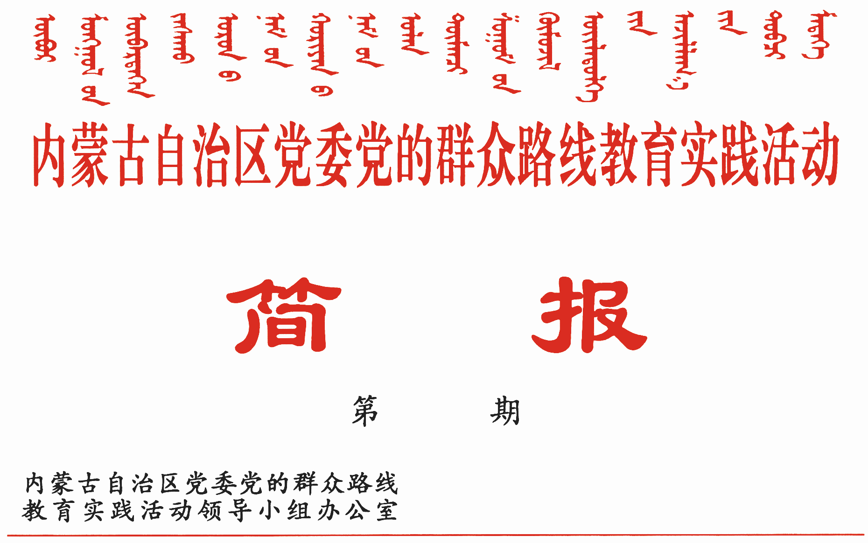

303

2015年1月21日

按：近日，中央教育实践活动办公室召开部分中管高校教育实践活动深化整改工作座谈会，会议指出高校深化整改工作中存在的突出问题，并对持续抓好高校教育实践活动深化整改工作提出要求。现将反映座谈会精神的中央教育实践活动简报第485期刊发，请自治区高校工委和各高校党委认真按照座谈会精神，坚持问题导向，对照“两方案一计划”，不折不扣抓好整改落实，一条一条兑现整改承诺，努力推动整改落实取得新成效，作风建设形成新常态。
自治区教育实践活动办公室将会同自治区高校工委适时召开全区高校教育实践活动深化整改工作座谈会，进一步分析解决突出问题，推动整改落实。自治区高校工委要加强对全区高校整改落实工作的组织领导。其他地区和单位也要对照中央和自治区党委关于深化教育实践活动整改落实工作的部署要求，认真组织开展“回头看”，切实抓好教育实践活动整改落实各项工作，以实际成效取信于民。

部分中管高校教育实践活动深化整改
工作座谈会召开

1月12日下午，中央教育实践活动办公室召开部分中管高校教育实践活动深化整改工作座谈会，学习贯彻习近平总书记在教育实践活动总结大会上的重要讲话精神，推动高校深化整改工作。中央组织部常务副部长、中央教育实践活动办公室主任陈希同志主持座谈会并讲话。中国人民大学、上海交通大学、中国农业大学、西北工业大学、南京大学、武汉大学、中山大学、吉林大学等8所中管高校负责同志，教育部、工业和信息化部、中国科学院有关负责同志参加会议。
会议强调，要深入学习贯彻习近平总书记在教育实践活动总结大会上的重要讲话和对第23次全国高等学校党的建设工作会议作出的重要批示精神，把思想和行动统一到中央对作风建设的形势判断和任务部署上来，统一到中央对高校党建工作的具体要求上来，树立持续整改、长期整改的思想，继续以教育实践活动中的那么一股劲、那么一种精神来抓作风建设，不折不扣落实整改方案，一条一条兑现整改承诺，推动整改落实取得新成效、作风建设形成新常态。
会议指出，高校深化整改工作还存在一些不容忽视的问题。一是思想松劲懈怠。有的认为高校不是“四风”重灾区，不是深化整改的重点单位，该改的已经改得差不多了，可以交账了；有的认为花大力气抓整改影响教学科研，增加了工作负担；有的虽然制定了整改方案，但没有跟进措施，活动一结束就束之高阁。二是整改聚焦不准不实。有的整改方案内容空泛，措施大而化之，难以操作、难以落实；有的只把整改重点放在改善后勤服务上，没有在解决党员干部“四风”问题上下功夫；有的满足于解决文山会海、公务接待、办公用房等方面问题，对师德师风不正、经费管理不规范等社会关注的热点问题触及不够。三是整改力度弱化。有的学校党委没有提出落实中办60号文件、抓好整改后续工作的具体措施；有的只部署、不督促，简单地统计数字、罗列台账，没有跟踪问效的实际举措，对一些“四风”反弹现象缺乏警醒；有的上头热、下面冷，院系整改没动静，师生对整改情况不了解，没有形成上下合力抓整改的氛围。这些问题不解决，深化整改就深不下去、落不了地。高校党委必须真正从思想上重视起来，真正把深化整改的责任担起来。高校党委书记最大的主业是抓党建，是深化整改的第一责任人，对落实整改方案、开展专项整治、搞好“回头看”等工作，要一项一项主持研究，一步一步督促推进，不能当“甩手掌柜”。校长同样负有抓作风建设的重要职责，要主动履职，把深化整改的要求落实到教学、科研、行政管理各项工作中。
会议要求，高校要紧盯社会关注和师生关切的突出问题往深处改实处改。一是抓住事关办学方向的问题持续深入整改。对“重发展轻党建”，没有把党建工作摆在应有位置的问题；对意识形态这根弦绷得不紧，放任错误思想言论传播的问题；对放松思想政治工作，重学科轻育人的问题；对忽视内涵发展，贪大求全、攀比排名的问题等，要敢于正视，作为深化整改的重中之重。二是抓住班子自身存在的问题持续深入整改。对缺乏政治意识和责任担当，缺乏攻坚克难勇气的问题；贯彻党委领导下的校长负责制不到位，整体合力发挥不充分的问题；民主决策、科学决策、依法决策意识和能力不强，执行“三重一大”议事规则不严格的问题；借行政权力占用学术资源，忙于校外作报告、当评委，热衷于追名逐利的问题等，高校领导班子、校级领导干部要拿出向自己开刀的勇气、动自己“奶酪”的行动，为深化整改树起标杆、作出表率。三是抓住师德师风方面的问题持续深入整改。对学术不端，在科研工作中造假、抄袭、剽窃的问题；对上课信口开河，传播有害言论，片面误导学生的问题；对热衷校外兼职赚钱、忽视本职教学工作的问题；对违反教师职业道德，侵害学生权益的问题等，要旗帜鲜明地加以整治，依章依规严肃查处，从根本上遏制和杜绝师德失范现象。四是抓住管理不规范的问题持续深入整改。对考试招生、基建采购、科研经费管理等方面的问题要动真碰硬，毫不手软地加以整治，并结合推进高校综合改革，加大从源头堵塞漏洞的力度。
会议提出，高校要采取有力措施确保整改到位兑现承诺。要对标“三严三实”，以召开民主生活会和开展“回头看”为契机，以更大的力度、更有力的措施推动深化整改落地生根。一是整改工作要到事到人。每项整改任务谁分工管、谁具体抓、谁来督促，都要一一明确、落实到人头，确保整改事项有人负责，整改不力有人担责。二是整改压力要传导到院系。强化对院系整改工作的跟踪督办和检查问责，对工作悬空、抓得不实的要约谈党政负责同志，对虚晃一枪、走了过场的要严肃追责。三是整改过程要让师生参与。紧扣师生的关注点，通过引导师生参与、发挥监督作用形成倒逼压力。前段整改落实情况、下步深化整改特别是专项整治重点和进展成效，要通过校园网、教代会等渠道向师生公开，听取意见建议，接受监督和评判。四是整改成效要用制度巩固。强化依法治校意识，用规章制度的力量推动问题彻底解决。对已经解决的问题、已经取得的成效，要把好的做法、有效的措施固化为制度，强化刚性约束，防止“四风”反弹回潮。
会议要求，教育部、工业和信息化部、中国科学院等主管部门要对中管高校深化整改工作负起指导督促责任，对需要上下联动解决的问题要积极回应、牵头解决。中央教育实践活动办公室要继续做好指导协调工作，加强调研督查，及时了解情况，推动解决问题。对高校深化整改的成效和典型经验，要及时总结和宣传推广。

报：中央巡回督导组
王君书记，巴特尔主席，李佳副书记，张力书记，乌兰部长，
李鹏新部长
自治区党委教育实践活动领导小组各成员
发：自治区各督导组，第一批教育实践活动各单位领导小组组长
各盟市、旗县（市、区）党委教育实践活动领导小组及其办公室
挂：北疆先锋网，内蒙古组织工作网
自治区党委教育实践活动领导小组办公室 2015年1月21日印发

